Návod na správnou instalaci modifikovaného systému sterilní vody Respiflo
Tyco Healthcare/Kendall

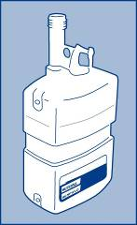
Všechny láhve se sterilní vodou mají 4 možnosti propojení – místa vpichu pro přepouštěcí hadičky nebulizačních adaptérů nebo setů.
Správné místo vyberte podle účelu použití.

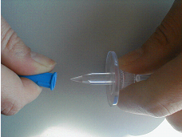
Každý hrot bodce je chráněn krytkou.
Odstraňte krytku tak, že bodec uchopíte za ochrannou kulatou ploškou – “přírubou”.

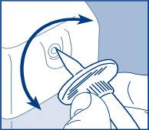
Hrot umístěte na střed příslušného propichovacího portu na láhvi Respiflo.
Otáčením a současně mírným tlakem zasuňte bodec do propichovacího portu.
Otáčet

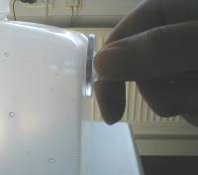
Zatlačte co nejhlouběji tak, aby příruba dosedla pevně na láhev.

Další informace – GPS Praha, spol. s r.o., Černokostelecká 15, 100 00 Praha 10
Tel: 274779735 gps@kendall.cz

